乐企长期资产进项税额抵扣台账报送能力说明文档V1.000
（适用一般纳税人）

修改说明
版本 | 章节编号 | 章节名称 | 修订内容简述 | 生效日期 | 上线日期
V1.000 | 全章 |  | 全文新编 | 2026-03-09 | 2026-03-27

目 录
一、 阅读指引 4
二、 能力介绍 4
（一） 能力简介 4
（二） 名词解释 4
（三） 扩展阅读 5
三、 政策依据 5
四、 开发指引 5
（一） 长期资产进项税额抵扣台账登记 5
（二） 长期资产凭证关联确认 5
1． 长期资产凭证关联数据准备场景 5
2． 长期资产凭证关联确认场景 6
3． 长期资产凭证关联确认后序场景 8
五、 接口技术说明 9
（一） 能力编码 9
（二） 接口清单 9
1． 查询纳税人基本信息 10
2． 查询纳税人其他信息 10
3． 查询申报情况 10
4． 查询申报明细 10
5． 查询代码表数据 10
6． 查询可关联凭证的长期资产 10
7． 查询长期资产凭证关联结果信息 12
8． 长期资产关联凭证数据报送 15
9． 查询自动解除凭证关联的长期资产 18
六、 附件 20
（一） 返回码代码表 20

一、阅读指引
根据《财政部 税务总局关于发布《长期资产进项税额抵扣暂行办法》的公告》（财政部 税务总局公告2026年第15号）要求，为满足一般纳税人对取得原值超过500万元长期资产的进项税额抵扣台账的管理需求，即满足纳税人归集长期资产，记录长期资产状态和长期资产关联凭证情况等需求，乐企平台提供长期资产进项税额抵扣台账报送能力，并通过本能力说明文档明确了乐企纳税人与乐企平台的相关业务规则和数据接口。
本能力说明文档分为阅读指引、能力介绍、政策指引、开发指引、接口技术说明六个章节，其中阅读指引、能力介绍及政策指引章节适合企业端业务人员和财务人员阅读；开发指引、接口技术说明及附件章节适合企业端技术人员阅读。

二、能力介绍

（一）能力简介
本能力文档为乐企纳税人提供长期资产进项税额抵扣台账报送服务，包括长期资产进项税额抵扣台账登记、长期资产凭证关联确认。长期资产进项税额抵扣台账登记包括长期资产进项税额抵扣台账设立、长期资产原值明细补录、长期资产进项税额抵扣台账作废、长期资产用途（状态）变更确认、长期资产混合用途确认。长期资产凭证关联确认包括数据准备、关联确认、关联确认后序场景。

（二）名词解释
能力：为企业直连完成某项业务所提供的接口服务和业务规则组合。
规则：实现某项业务目标所遵循的逻辑和校验。
接口：一组定义、程序及协议的集合，通过接口实现计算机软件之间的相互通信。
服务：提供某项业务实现，通过接口服务调用达到业务目标。
API：应用程序编程接口，是一些预先定义的函数，或指软件系统不同组成部分衔接的约定。用来提供应用程序与开发人员基于某软件或硬件得以访问的一组例程，而又无需访问源代码，或理解内部工作机制的细节。

（三）扩展阅读
无

三、政策依据
- 《《中华人民共和国增值税法实施条例》
- 《财政部 税务总局关于发布《长期资产进项税额抵扣暂行办法》的公告》（财政部 税务总局公告2026年第15号）

四、开发指引

（一）长期资产进项税额抵扣台账登记
待补充

（二）长期资产凭证关联确认

1．长期资产凭证关联数据准备场景

1.1场景说明
长期资产凭证关联数据准备指提交长期资产凭证关联确认前，进行一系列数据准备和核查工作，以便按照法定要求提交数据，确保所提交的数据完整、真实、准确、合规。包括获取纳税人基本信息、未关联确认的长期资产信息等。

1.2流程说明
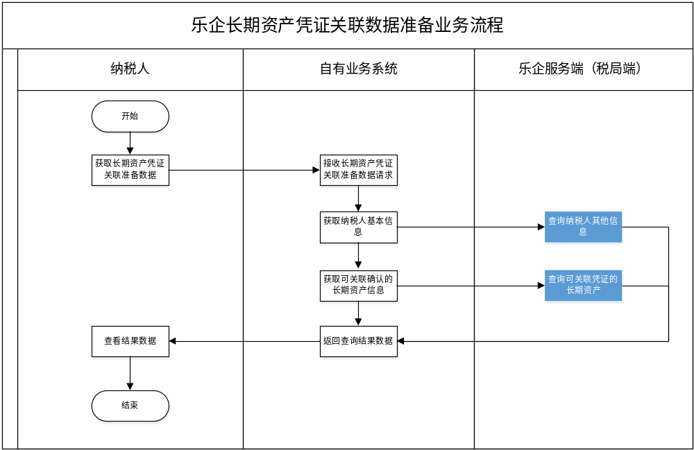

1.3规则说明

1.3.1获取纳税人基本信息
企业调用税局端《查询纳税人其他信息》接口获取纳税人资格信息，税局端实时返回数据，包括纳税人类型、纳税人类型有效期起止等，用于企业判断“2.长期资产凭证关联确认场景-2.3规则说明-2.3.1条件合规规则”是否满足条件合规规则。
接口详情详见“五、接口技术说明-（二）接口清单-查询纳税人其他信息”。

1.3.2获取未关联确认的长期资产信息
企业调用税局端《查询未关联凭证的长期资产》接口获取可关联确认的长期资产数据，税局端实时返回数据，包括资产编号、资产名称、资产操作标识等，用于确保长期资产关联凭证数据的准确性和合规性。
接口详情详见“五、接口技术说明-（二）接口清单-查询未关联凭证的长期资产”。

2．长期资产凭证关联确认场景

2.1场景说明
长期资产凭证关联确认场景指一般纳税人依照税收法律、法规、规章及其他有关规定，在取得原值超过500万元的长期资产完成进行税额抵扣台账登记后，应主动向税务机关报送长期资产凭证关联或长期资产删除凭证关联数据。

2.2流程说明
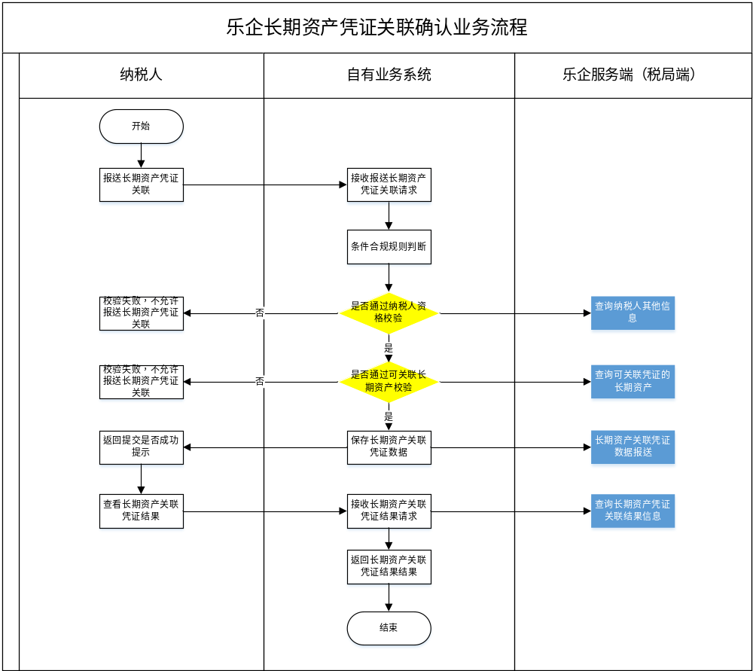

2.3规则说明

2.3.1条件合规规则

2.3.1.1纳税人资格监控
获取纳税人资格信息，判断纳税人资格是否为1一般纳税人、3辅导期一般纳税人。
判断逻辑：企业调用税局端《查询纳税人其他信息》接口获取“纳税人资格信息（nsrzgxx）”节点下对应纳税人的“纳税人类型nsrlx”，当纳税人类型为为‘1一般纳税人’或‘3辅导期一般纳税人’时，允许进行长期资产凭证关联；当纳税人类型为其他值时，不允许进行长期资产凭证关联。

2.3.1.2长期资产是否有效监控
获取纳税人可进行新增凭证关联或删除凭证关联的资产信息，判断纳税人报送的长期资产是否可进行新增凭证关联或删除凭证关联。
判断逻辑：当纳税人新增凭证关联的长期资产时，企业调用税局端《查询可关联凭证的长期资产》接口获取可进行凭证关联的长期资产信息，当查询结果的资产编号与报送的新增凭证关联资产编号一致时，允许进行长期资产新增凭证关联；当查询结果的资产编号与报送的新增凭证关联资产编号不一致时，不允许进行长期资产新增凭证关联。
当纳税人删除凭证关联的长期资产时，企业调用税局端《查询可关联凭证的长期资产》接口获取可进行凭证关联的长期资产信息，当查询结果的资产编号与报送的新增凭证关联资产编号一致，且对应资产编号的‘是否关联sfgl’为Y时，允许进行长期资产删除凭证关联；当查询结果的资产编号与报送的删除凭证关联资产编号不一致，或对应资产编号的‘是否关联sfgl’为N时，不允许进行长期资产删除凭证关联。

2.4保存规则
纳税人先在自有业务系统先调用税局端《长期资产关联凭证数据报送》接口异步保存长期资产凭证关联数据，再次调用《查询长期资产凭证关联结果信息》接口实时查询长期资产凭证关联结果数据。

3．长期资产凭证关联确认后序场景

3.1长期资产自动解除关联查询场景

3.1.1场景说明
长期资产自动解除关联查询指非人工发起解除凭证关联的长期资产数据，如因发票开具导致的凭证状态变化（由正常状态变为作废或红冲状态等）导致的自动解除凭证关联。

3.1.2流程说明
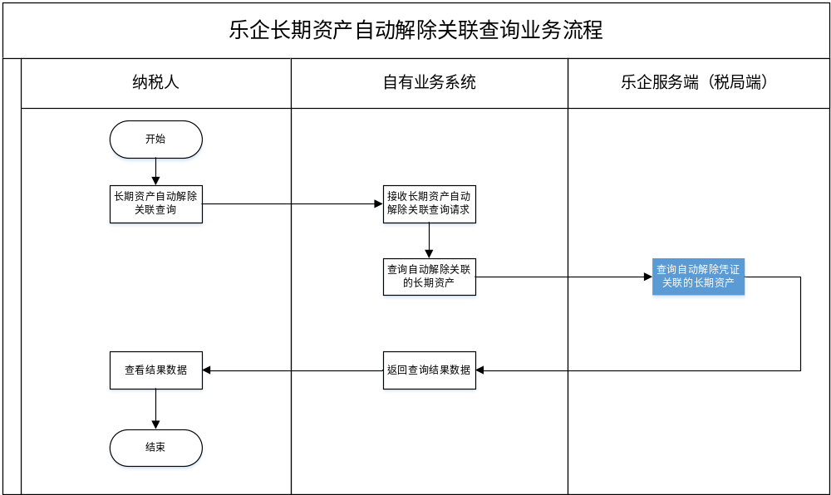

3.1.3规则说明

3.1.3.1查询规则
纳税人调用税局端《查询自动解除凭证关联的长期资产》接口获取自动解除凭证关联的长期资产数据，税局端实时返回数据。

五、接口技术说明

（一）能力编码
能力名称 | 乐企长期资产进项税额抵扣台账报送能力
能力编码 | 206028

（二）接口清单
序号 | 接口分类 | 接口名称 | 能力编码 | 服务编码
 | 查询 | 查询纳税人基本信息 | 206001 | SBCXNSRJBXX
 | 查询 | 查询纳税人其他信息 | 206001 | CXNSRQTXX
 | 查询 | 查询可关联凭证的长期资产 | 203168 | CXKGLDCQZC
 | 查询 | 查询长期资产凭证关联结果信息 | 203168 | CXCQZCPZGLJGXX
 | 查询 | 查询自动解除凭证关联的长期资产 | 203168 | CXZDJCPZGLDCQZC
 | 查询 | 查询申报情况 | 206001 | CXSBQK
 | 查询 | 查询申报明细 | 206001 | CXSBMX
 | 查询 | 查询代码表数据 | 206001 | CXDMBSJ
 | 上传数据 | 长期资产关联凭证数据报送 | 203168 | CQZCGLPZSJBS

1．查询纳税人基本信息
详见《乐企申报公共能力说明文档》

2．查询纳税人其他信息
详见《乐企申报公共能力说明文档》

3．查询申报情况
详见《乐企申报公共能力说明文档》

4．查询申报明细
详见《乐企申报公共能力说明文档》

5．查询代码表数据
详见《乐企申报公共能力说明文档》

6．查询可关联凭证的长期资产

6.1接口说明
企业自有业务系统通过《查询可关联凭证的长期资产》接口获取已完成长期资产进项税额抵扣台账登记的长期资产，可用于新增长期资产凭证关联或删除长期资产凭证关联。

6.2请求方式
请求方式为POST
- path 指该参数为路径参数
- query 指该参数需在请求URL传参
- body 指该参数需在请求JSON传参

6.3请求参数
序号 | 数据项名称 | 数据项标识符 | 是否可空 | 字段类型 | 字段长度 | 备注
1 | 购买方纳税人识别号 | gmfnsrsbh | N | varchar | 20

6.4请求报文示例
{
"gmfnsrsbh":"91511302791806982U"
}

6.5返回参数
序号 | 数据项名称 | 数据项标识符 | 是否可空 | 字段类型 | 字段长度 | 备注
 | 返回码 | returncode | N | varchar | 2 | 00：成功  其它值：失败
 | 返回信息 | returnmsg | Y | varchar | 2000 | 返回码为其它值时，不可为空。
 | 明细数据 |  | Y | list
明细数据mxsj
序号 | 数据项名称 | 数据项标识符 | 是否可空 | 字段类型 | 字段长度 | 备注
 | 购买方纳税人识别号 | gmfnsrsbh | N | varchar | 20
 | 资产编号 | zcbh | N | varchar | 100 | 编码规则为：资产类型+年份后两位+6位区域码+10位顺序码，如A251101060000000037
 | 购买方省市级税务机关代码 | gmfssjswjgDm | N | char | 11
 | 资产名称 | zcmc | N | varchar | 300
 | 资产操作标识 | zcczbs | N | char | 1 | 1:新增  2:作废
 | 是否关联 | sfgl | N | char | 1 | Y:是  N:否

6.6返回报文示例
{
"body": {
"Response": {
"Data": {
"mxsj": [
{
"gmfnsrsbh": "91511302791806982U",
"gmfssjswjgDm": "14400000000",
"sfgl": "N",
"zcbh": "A264401030000001791",
"zcczbs": "1",
"zcmc": "测试资产1"
}
],
"returncode": "00",
"returnmsg": "成功"
},
"RequestId": "65476ef09ebfc4f6"
}
},
"httpStatusCode": 200
}

7．查询长期资产凭证关联结果信息

7.1接口说明
企业自有业务系统通过《查询长期资产凭证关联结果信息》接口查询通过《长期资产关联凭证数据报送》接口报送的长期资产凭证关联结果信息。

7.2请求方式
请求方式为POST
- path 指该参数为路径参数
- query 指该参数需在请求URL传参
- body 指该参数需在请求JSON传参

7.3请求参数
序号 | 数据项名称 | 数据项标识 | 是否可空 | 字段类型 | 长度 | 备注
1 | 批次流水号 | pclsh | N | varchar | 32 | 通过《长期资产关联凭证数据报送》接口报送成功后，获取批次流水号

7.4请求报文示例
{
"pclsh":"b1efd65917df4c9a9f28759926c4a529"
}

7.5返回参数
序号 | 数据项名称 | 数据项标识符 | 是否可空 | 字段类型 | 字段长度 | 备注
1 | 返回码 | returncode | N | varchar | 2 | 00：成功  其它值：失败
2 | 返回信息 | returnmsg | Y | varchar | 3000 | 返回码为其它值时，不可为空，返回码为00时，为空
3 | 购买方纳税人识别号 | gmfnsrsbh | Y | varchar | 20
4 | 购买方纳税人名称 | gmfnsrmc | Y | varchar | 300 | 当操作类型为01时，不为空；当操作类型为02时，为空。
5 | 购买方省市级税务机关代码 | gmfssjswjgDm | Y | char | 11 | 当操作类型为01时，不为空；当操作类型为02时，为空。
6 | 操作类型 | czlx | Y | char | 2 | 01:关联确认  02:删除关联
7 | 明细数据 | mxsj | Y | list |  | 当返回码为00时，不可为空，返回码为其它值时，为空。
明细数据MXSJ
序号 | 数据项名称 | 数据项标识符 | 是否可空 | 字段类型 | 字段长度 | 备注
1 | 资产编号 | zcbh | N | varchar | 100
2 | 凭证类型 | pzlx1 | Y | varchar | 75 | 01：增值税专用发票  03：机动车销售统一发票  04：增值税普通发票  91：海关进口缴款书  92：完税凭证  当操作类型为01时，不为空；当操作类型为02时，为空。
3 | 发票号码 | fphm | Y | varchar | 30 | 当操作类型为01时，不为空；当操作类型为02时，为空。
4 | 关联结果 | gljg | N | char | 2 | 00：成功  01：长期资产信息有误  02：重复关联确认  03：长期资产关联的票证信息有误  04：未查询到票证关联结果数据  05：重复数据报送  99：其他
5 | 失败原因 | sbyy | Y | varchar | 3000 | 当关联结果为00时，为空；当关联结果为01时，不为空，失败原因返回‘长期资产信息有误，未查询到长期资产信息。’；当关联结果为02时，不为空，失败原因返回‘此长期资产已进行票证关联确认，不允许重复关联确认。’；  当关联结果为‘03’时，不为空，失败原因返回‘长期资产关联的票证信息有误，请确认票证数据是否准确。’；  当关联结果为04时，不为空，失败原因返回‘未查询到此长期资产关联凭证信息，不允许删除票证关联。’；  当关联结果为05时，不为空，失败原因返回‘该批次请求存在重复数据。’；  当关联结果为99时，失败原因返回‘其他异常错误，请联系相关人员进一步分析处理。’；
6 | 明细uuid | mxuuid | Y | varchar | 32 | 当关联结果为00时，不为空；当关联结果非00时，为空。

7.6返回报文示例
{
"body": {
"Response": {
"Data": {
"mxsj": [
{
"fphm": "26442000000006453256",
"gljg": "00",
"mxuuid": "a62ade4f3c6d4540bb5e187617ec4634",
"pzlx1": "01",
"sbyy": "",
"zcbh": "A264401030000001791"
}
],
"returncode": "00",
"returnmsg": "成功"
},
"RequestId": "f82789014c5c10b4"
}
},
"httpStatusCode": 200
}

8．长期资产关联凭证数据报送

8.1接口说明
企业自有业务系统通过《长期资产关联凭证确认信息报送》接口批量报送长期资产关联凭证确认或长期资产删除关联凭证，此接口为异步接口，可通过《查询长期资产凭证关联结果信息》接口查询批量报送结果信息。
注：同一长期资产支持同时关联多张凭证，也可同时取消关联多张凭证，按照明细数据传入多条，同一批次最大传入明细数据不超过2000条。

8.2请求方式
请求方式为POST
- path 指该参数为路径参数
- query 指该参数需在请求URL传参
- body 指该参数需在请求JSON传参

8.3请求参数
序号 | 数据项名称 | 数据项标识符 | 是否可空 | 字段类型 | 字段长度 | 备注
1 | 操作类型 | czlx | N | char | 2 | 01:关联确认  02:删除关联
2 | 明细数据 | mxsj | N | list |  | 同一批次最大传入明细数据不超过2000条
4 | 购买方纳税人识别号 | gmfnsrsbh | N | varchar | 20
5 | 购买方纳税人名称 | gmfnsrmc | Y | varchar | 300 | 当操作类型为01时，不为空；当操作类型为02时，为空。
6 | 购买方省市级税务机关代码 | gmfssjswjgDm | Y | char | 11 | 当操作类型为01时，不为空；当操作类型为02时，为空。
明细数据MXSJ
序号 | 数据项名称 | 数据项标识符 | 是否可空 | 字段类型 | 字段长度 | 备注
1 | 资产编号 | zcbh | N | varchar | 100
2 | 票证类型 | pzlx1 | Y | varchar | 75 | 01：增值税专用发票  03：机动车销售统一发票  04：增值税普通发票  91：海关进口缴款书  92：完税凭证  当操作类型为01时，不为空；当操作类型为02时，为空。
3 | 发票号码 | fphm | Y | varchar | 30 | 当操作类型为01时，不为空；当操作类型为02时，为空。如凭证为税控发票，发票号码传值为：发票代码+发票号码，如05100190010508570298
4 | 明细uuid | mxuuid | Y | varchar | 32 | 当操作类型为02删除关联时，不为空；当操作类型为01关联确认时，为空。

8.4请求报文示例
{
"czlx": "01",
"gmfnsrsbh": "91511302791806982U",
"gmfnsrmc": "xxxxxxx",
"gmfssjswjgDm": "15100000000",
"mxsj": [
{
"zcbh": "A264401030000001791000",
"pzlx1": "01",
"fphm": "25517000000028460219",
"mxuuid": ""
}
]
}

8.5返回参数
序号 | 数据项名称 | 数据项标识符 | 是否可空 | 字段类型 | 字段长度 | 备注
 | 返回码 | returncode | N | varchar | 2 | 00：成功  其它值：失败
 | 返回信息 | returnmsg | Y | varchar | 2000 | 返回码为其它值时，不可为空。
 | 批次流水号 | pclsh | Y | varchar | 32 | 当返回码为00时，不可为空；当返回码为其它值时，可为空。

8.6返回报文示例
{
"body": {
"Response": {
"Data": {
"pclsh": "405f0668fd094750a0c7ca8639e74eb4",
"returncode": "00",
"returnmsg": "成功"
},
"RequestId": "a44e7b832408db86"
}
},
"httpStatusCode": 200
}

9．查询自动解除凭证关联的长期资产

9.1接口说明
企业自有业务系统通过《查询自动解除凭证关联的长期资产》接口查询非人工发起解除凭证关联的长期资产数据，如因发票开具导致的凭证状态变化（由正常状态变更为作废或红冲状态等）导致的自动解除凭证关联，用于企业自有业务系统更新已关联凭证的长期资产信息。

9.2请求方式
请求方式为POST
- path 指该参数为路径参数
- query 指该参数需在请求URL传参
- body 指该参数需在请求JSON传参

9.3请求参数
序号 | 数据项名称 | 数据项标识符 | 是否可空 | 字段类型 | 字段长度 | 备注
1 | 购买方纳税人识别号 | gmfnsrsbh | N | varchar | 20
2 | 自动解除关联时间起 | zdjcglsjq | N | date |  | 自动解除关联时间起和自动解除关联时间止区间范围不能超过90天。格式为：YYYY-MM-DD
3 | 自动解除关联时间止 | zdjcglsjz | N | date |  | 自动解除关联时间起和自动解除关联时间止区间范围不能超过90天。格式为：YYYY-MM-DD

9.4请求报文示例
{
"gmfnsrsbh": "9144000019032681XP",
"zdjcglsjq": "2026-01-01",
"zdjcglsjz": "2026-02-06"
}

9.5返回参数
序号 | 数据项名称 | 数据项标识符 | 是否可空 | 字段类型 | 字段长度 | 备注
 | 返回码 | returncode | N | varchar | 2 | 00：成功  其它值：失败
 | 返回信息 | returnmsg | Y | varchar | 2000 | 返回码为其它值时，不可为空。
 | 明细数据 | mxsj | Y | LIST |  | 当返回码为00时，不可为空；当返回码为其它值时，为空。
明细数据mxsj
序号 | 数据项名称 | 数据项标识符 | 是否可空 | 字段类型 | 字段长度 | 备注
 | 购买方纳税人识别号 | gmfnsrsbh | N | varchar | 20
 | 购买方纳税人名称 | gmfnsrmc | N | varchar | 300
 | 购买方省市级税务机关代码 | gmfssjswjgDm | N | char | 11
 | 资产编号 | zcbh | N | varchar | 100 | 编码规则为：资产类型+年份后两位+6位区域码+10位顺序码，如A251101060000000037
 | 明细uuid | mxuuid | N | varchar | 32
 | 票证类型 | pzlx1 | N | varchar | 75 | 01：增值税专用发票  03：机动车销售统一发票  04：增值税普通发票  91：海关进口缴款书  92：完税凭证
 | 发票号码 | fphm | N | varchar | 30 | 如凭证为税控发票，发票号码规则为：发票代码+发票号码，如05100190010508570298
 | 长期资产解除关联时间 | cqzcjcglsj | N | datetime |  | 格式为：YYYY-MM-DD hh:mm:ss
 | 自动解除长期资产关联原因 | zdjccqzcglyy | N | varchar | 150 | 02：作废  03：已红冲-全额  04：已红冲-部分  05：异常凭证

9.6返回报文示例
{
"body": {
"Response": {
"Data": {
"mxsj": [
{
"cqzcjcglsj": "2026-02-05 11:01:31",
"fphm": "26442000000006455266",
"gmfnsrmc": "xxxxxxx",
"gmfnsrsbh": "9144000019032681XP",
"gmfssjswjgDm": "14400000000",
"mxuuid": "d767bb337a1c444aa00e3c8c5d49075b",
"pzlx1": "01",
"zcbh": "A264401060000000175"
"zdjccqzcglyy": "03"
}
],
"returncode": "00",
"returnmsg": "成功"
},
"RequestId": "d3bd1dbdcca0986b"
}
},
"httpStatusCode": 200
}

六、附件

（一）返回码代码表
序号 | 数据项名称 | 数据项标识 | 代码 | 代码名称 | 说明
 | returncode | 返回码 | 00 | 成功
 | returncode | 返回码 | 01 | 参数校验异常 | 如资产编号数据项为空、凭证类型数据项格式不正确等
 | returncode | 返回码 | 03 | 拒绝处理 | 如当前纳税人未授权等
 | returncode | 返回码 | 04 | 查无数据 | 批次流水号不存在
 | returncode | 返回码 | 09 | 确认失败 | 联系运维人员处理
 | returncode | 返回码 | 10 | 数据处理中 | 建议间隔3-5分钟再来查询
 | returncode | 返回码 | 11 | 当前纳税人无资格办理此业务 | 如当前纳税人不为一般纳税人资格等
 | returncode | 返回码 | 99 | 系统级异常 | 如数据获取失败、数据写入数据库失败等

